Комиссией по обследованию транспортных средств, имеющих признаки брошенных, в том числе разукомплектованных, на территории Советского района города Красноярска, 16.03.2026 года были выявлены транспортные средства, имеющие признаки брошенных. В случае не перемещения БРТС в места хранения, или не приведение БРТС в состояние, не позволяющее идентифицировать его как брошенное, в срок до 15.04.2026 года, комиссией при проведении повторного обследования будет составлен акт о принудительном перемещении БРТС, в соответствии с постановлением администрации города Красноярска от 19.04.2024 №354 «Об утверждении Положения о порядке выявления, перемещения, временного хранения и утилизации брошенных транспортных средств на территории города Красноярска».

Таблица № 1
№ | Адрес местоположения БРТС | Наименование БРТС | Фотоизображение БРТС
1. | ул. Весны, 7 «Б» | Автомобиль марки Тойота Таун Айс, государственный регистрационный знак Е542ТЕ82,  Цвет серый | 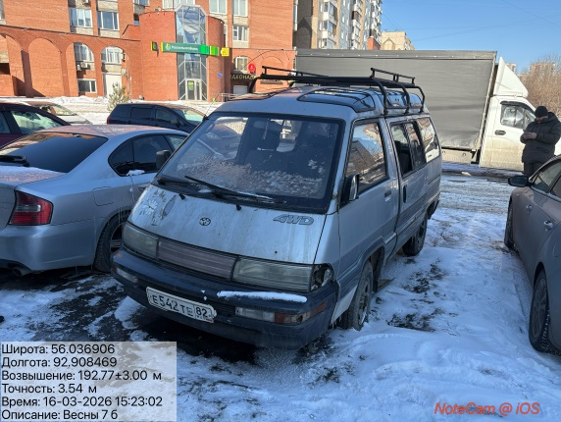
2. | ул. Весны, 11 | Автомобиль марки Хендай Солярис, государственный регистрационный знак С703ТА124,  Цвет серый | 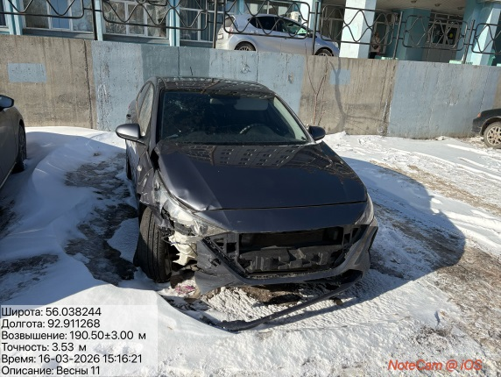
3. | ул. 3 Августа, 24 | Автомобиль марки ВАЗ 21074, государственный регистрационный знак Х415ОТ24,  Цвет белый | 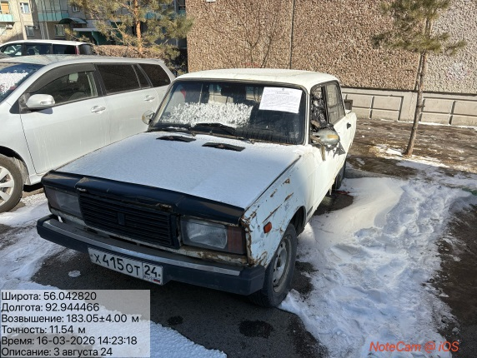
4. | ул. Белинского, 1 «Д» | Автомобиль марки Ниссан Санни, государственный регистрационный знак А231СО124,  Цвет серый | 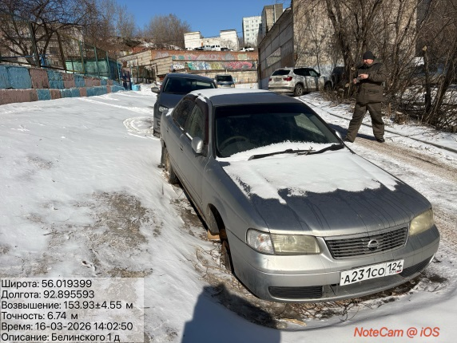
5. | ул. Белинского, 1 «Д» | Автомобиль марки Ниссан Вингроад, государственный регистрационный знак Е562АМ124,  Цвет серый | 